Мастер-класс по использованию программы HYPER CAM при записи видео урока
Здравствуйте, уважаемые коллеги!
На прошлом педагогическом совете, когда мы делились нашими нововведениями я рассказывала об открытиях которые мы, учителя 1-х классов открыли для себя в процессе дистанционного обучения.
Итак, помимо онлайн уроков в ZOOM мы проводили уроки в двух форматах.
- В виде презентации на Google диске «Open and Work»
- В виде записи голосового урока, наподобие тех, что вы видите на сайтах дистанционного обучения.
На сайтах очень много уроков, возразите вы, почему бы не выбрать что-то из имеющихся, зачем изобретать велосипед?
Тем не менее, я думаю каждый из вас столкнулся с проблемой что нужного урока нет или он недостаточно подходит по разным причинам (недостаточно полное освещение материала).
Кроме того, как известно, каждый учитель преподает материал индивидуально, несмотря на единство методической базы, уроки все же сильно различаются.
Поэтому если у вас возникнет желание или необходимость создать именно свой урок, то сегодня вы узнаете как это сделать.
Процесс создания урока состоит из 2 этапов:
- Составлении презентации в PowerPoint
- Голосовое сопровождение в Hyper Cam 3
Существуют и другие программы, но я выбрала эти как наиболее доступные как для скачивания, так и для изучения.
Программа Hyper Cam 3 устанавливается на рабочем столе по умолчанию. Ссылку для скачивания программы я дам ниже.
https://soft.sibnet.ru/soft/27064-hypercam-3-2/get/
После установки программы заходим во вкладку «ПАРАМЕТРЫ»
Здесь мы видим 4 закладки: Видео, Звук, Прочие, Вид
Начинаем с настройки вкладки «ВИДЕО»
- Ставим галочку записывать видео
- Выбираем Кодек
- Запись 25 кадров для комфортного просмотра
- Выбираем место сохранения удобное для вас
- Формат - авто (это формат AVI – наиболее широко используемый)
Настраиваем параметры «ЗВУК»
- Ставим галочку записывать звук
- Устройство – микрофон
- Несжатый звук
- Общая громкость
- Сохранять в ту же папку, что и видео
Настраиваем параметры «ПРОЧИЕ»
- Указатель мыши
- Анимировать щелчок
Настраиваем параметры «ВИД»
- Показывать область записи
- Мигание убрать!
После того как программа установлена и настроена она готова к работе.

Далее записываем ваш урок в виде презентаций, тут мы тоже рекомендуем соблюдать ряд правил:
- Появление текста лучше делать поэтапным, используя анимацию, так он лучше воспринимается учениками.
- Также лучше использовать цветовое выделение для акцентирования внимания на более важных моментах урока
- Все остальное передается голосовым сопровождением.
Итак у нас есть:
- Презентация PowerPoint
- Программа Hyper Cam 3
Соединяем в готовый урок
Запускаем Hyper Cam 3 и презентацию. Выделяем нужную область экрана.
Если хотите – можно сделать и вебку. MPC – НС.
Озвучиваем урок голосом. Получается ГОТОВЫЙ ВИДЕОУРОК.
F2 – ЗАПИСЬ, СТОП
F3 – ЗАВЕРШИТЬ.
Плюсы записанного урока:
- Возможность просматривать и использовать данный урок бесконечное количество раз в любое удобное время (удобно как для учителя, так и для ученика)
- Это полноценный индивидуальный урок с четко организованной структурой с учетом требований конкретного учителя.
- Нет сбоев сети, зум булиинга и т.д.
- Если ребенок что-то не понял он может посмотреть данный урок еще раз и еще раз столько, сколько ему потребуется.
- Ребенок выполняет задания в удобном для него темпе.
- Удобен как урок открытия новых знаний
- Можно записать не весь урок, а лишь ту часть, которая, по вашему мнению, сложна для самостоятельного изучения.
- Таким образом можно записывать «работу над ошибками»
Минусы:
- Тратится много времени на создание такого урока
- В ходе урока нет обратной связи.
Тем не менее я считаю такие уроки могут быть успешно использованы в начальной школе нашей гимназии при временной невозможности очного обучения (например, в период сезонных заболеваний)
Уроки можно проводить по всем предметам.

ИНСТРУКЦИЯ

- Установить программу HyperCam 3.2
Ссылка для скачивания:
https://soft.sibnet.ru/soft/27064-hypercam-3-2/get/
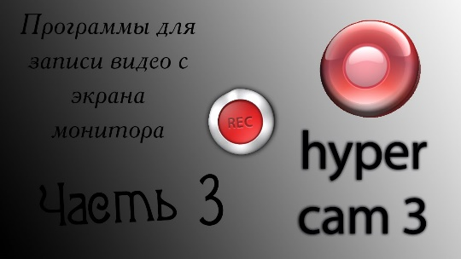
- Настроить параметры программы:
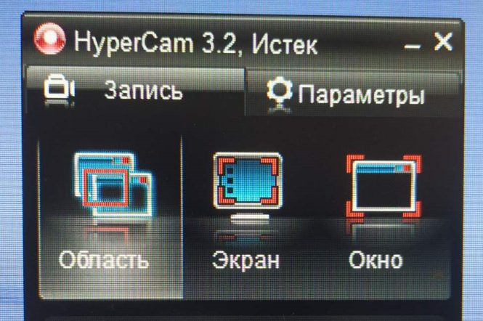

- Во вкладке «Запись» выбираем «Область». Теперь вы сами можете выбирать любую область экрана, которую нужно записать.
- Нажать вкладку «Параметры», установить нужные настройки
А) Вкладка «Видео»
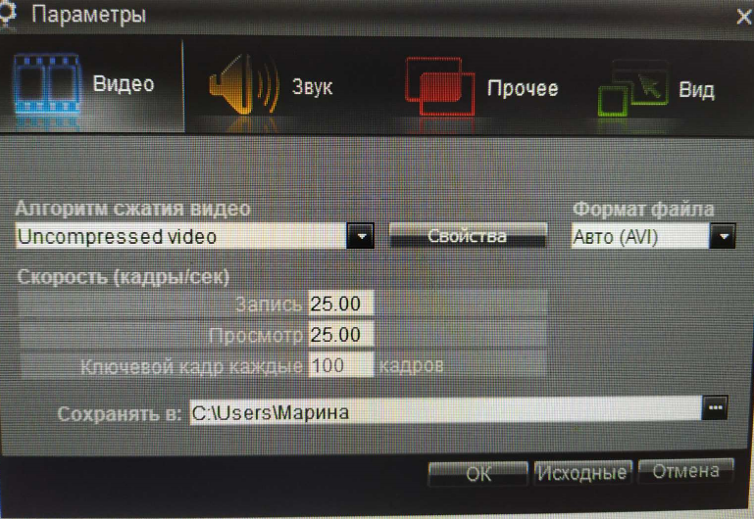

Б) Вкладка «Звук»
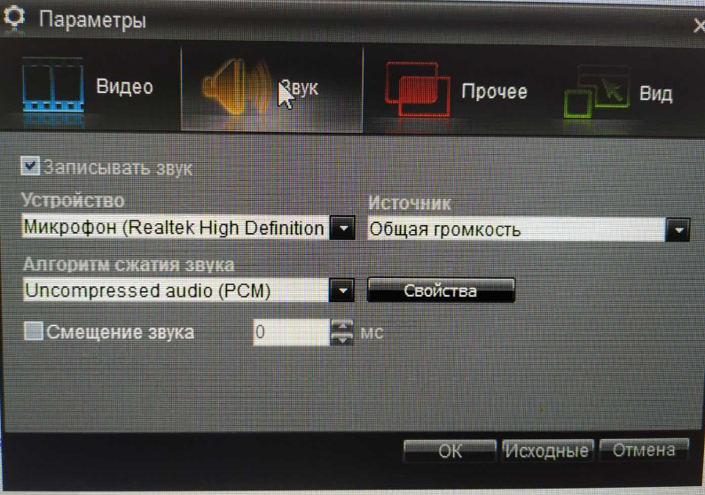
Название микрофона у вас может быть другим, если вы записываете не с микрофона, по умолчанию будет стоять другое устройство (то, которое в вашей системе)
В) Вкладка «Прочее»
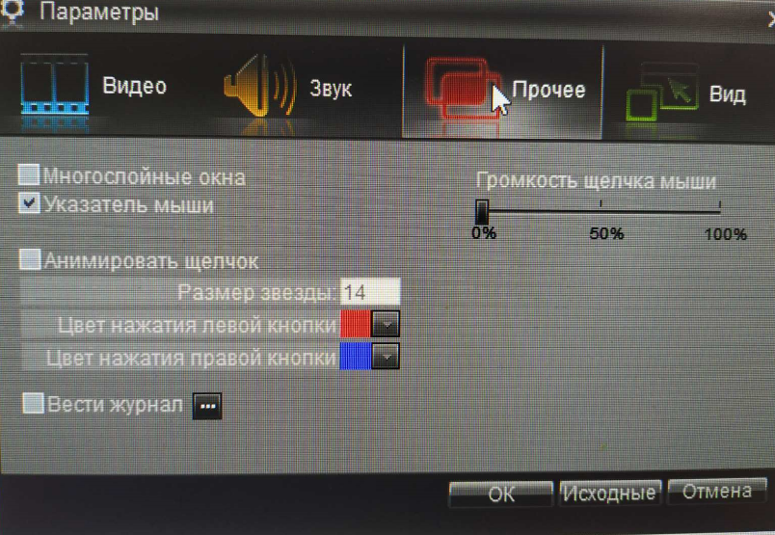
Г) Вкладка «Вид»
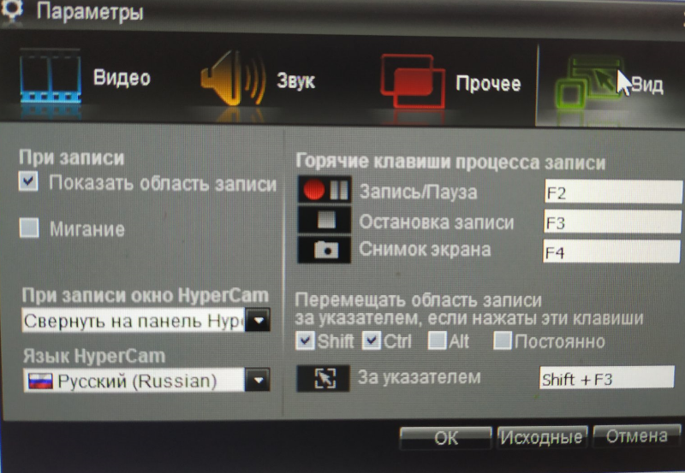
Горячие клавиши можете выбрать любые, которые вам удобны.
После того как все настройки программы сделаны и готова презентация в Power Point, вы можете приступить к записи урока.
Для записи урока
- Создайте презентацию в Power Point
- Откройте презентацию в Power Point в режиме слайд-шоу.
Чтобы слайд шоу было не на весь экран, предварительно измените настройки:
Вкладка «Слайд-шоу» - «Настройка слайд шоу» - «Управляемое пользователем окно»
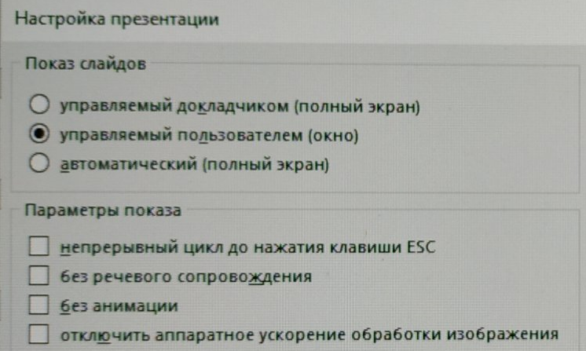
Нажмите «Слайд-шоу» - «Начать сначала»
- Откройте программу Hyper Cam3, выберите область записи, совпадающую с областью Слайд-шоу
- Нажмите F2*** и начните запись урока, сопровождая показ презентации голосовым сопровождением. (При необходимости приостановить запись нажмите F2***)
*** Внимание! У вас клавиши начала записи и остановки могут быть другие!!!
См. вкладку в Hyper Cam3: Настройки – Вид – Горячие клавиши
- По окончанию записи урока нажмите F3***
- Ваш урок готов и находится в папке, которую вы выбрали для сохранения видео
(Вкладка: Видео – Сохранить в …)

Урок можно записать и с Веб-камерой(запись с камеры в правом нижнем углу экрана)
Для записи с камерой нужно установить программу MPC-HC (https://mpc-hc.org/downloads/) и при записи поместить ее в нужный угол экрана.

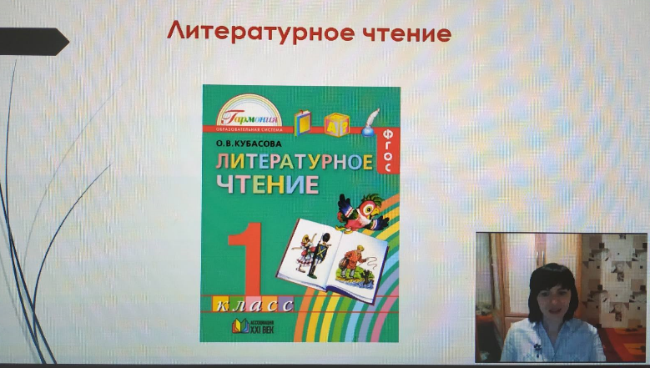

Плюсы записанного урока:
- Возможность просматривать и использовать данный урок бесконечное количество раз в любое удобное время (удобно как для учителя, так и для ученика)
- Это полноценный индивидуальный урок с четко организованной структурой с учетом требований конкретного учителя.
- Нет сбоев сети, ZOOM - буллинга и т.д.
- Если ребенок что-то не понял он может посмотреть данный урок еще раз и еще раз столько, сколько ему потребуется.
- Ребенок выполняет задания в удобном для него темпе.
- Удобен как урок открытия новых знаний.
- Можно записать не весь урок, а лишь ту часть, которая, по вашему мнению, сложна для самостоятельного изучения.
- Таким образом удобно разбирать «работу над ошибками»
Минусы:
- На создании урока уходит много времени
- В ходе урока нет обратной связи
Тем не менее я считаю такие уроки могут быть успешно использованы в начальной школе нашей гимназии при временной невозможности очного обучения (например, в период сезонных заболеваний)
Уроки можно проводить по всем предметам.

